Appendix K2. Thank You Letter (Spanish)
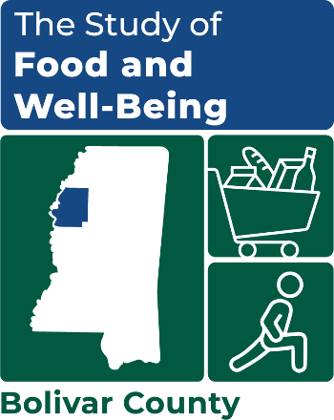

Número de OMB: 0584-xxxx
Fecha de Vencimiento: xx/xx/20xx

[NAME]
[ADDRESS]
[CITY], [ST] [ZIP]

Estimado(a) [NAME]:
Gracias por participar en el Estudio de Alimentos y Bienestar. Agradecemos el tiempo que dedicó para completar la encuesta, dado que la información que proporcionó durante su entrevista es muy valiosa. Se adjunta una tarjeta de regalo de $35 como agradecimiento por su tiempo. Puede usar esta tarjeta de regalo en cualquier tienda que acepte Visa. Si tiene algún problema usando su tarjeta de regalo, llame al 1-XXX-XXX-XXXX y pregunte por XXXXXXXX.

Atentamente,

Kim McDonald
Directora de Encuesta

---insert signature image here---

